Конкурс профессионального мастерства «СТРОЙМАСТЕР» номинация «ЛУЧШИЙ СВАРЩИК» |  |  |  |  |  |  |  | УТВЕРЖДАЮ  Председатель конкурсной комиссии  ________________________  ___________________.2019г
КАРТА ТЕХНОЛОГИЧЕСКОГО ПРОЦЕССА №1
сварки контрольного стыкового сварного соединения (КСС) труб
ø133*100*6,0 мм
Способ сварки |  |  |  |  |  | Эскиз контрольного сварного соединения
Ручная электродуговая сварка (РД/111).  Вид тока - Постоянный |  |  |  |  |  | 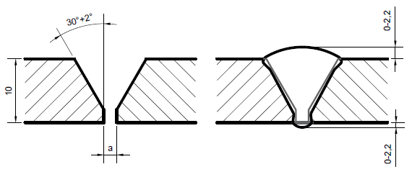
Основной металл |  |  | Сварное соединение
Группа стали |  | М01 | Тип | BW стыковое
Диаметр |  | 133 | Вид | ss(nb) одностороннее без подкладки
Толщина стенки, мм |  | 6,0 | Сварочное оборудование
Длина, мм |  | 100 | Источник сварочного тока Kemppi MasterTIG MLS2300 ACDC, РЕСАНТА САИ190А
 |  | 100 |  |  |  | - зазор (а) принимается сварщиком самостоятельно;  - допускается корректировка угла скоса кромки и притупления кромок путём доработки шлифованием по усмотрению сварщика;  - контролируемые параметры сварного шва и критерии их оценки приведены в Положении о конкурсе.
Сварочные материалы
Вид |  | Электроды покрытые
Тип |  | Э46-Э50 по ГОСТ 9467, Е6013 по AWS A5.1
Тип покрытия |  | Основное, рутил-целлюлозное
Марка |  | УОНИ 13/55, МР-3, МТГ-01к
Диаметр, мм |  | 3,0 – 4,0
Рекомендуемые режимы сварки |  |  |  |  | Вспомогательные инструменты и материалы
Диаметр электрода, мм | Полярность |  | Сварочный ток, А |  | Молоток сварщика шлакоотбойный, плоскогубцы, напильник полукруглый, щётка проволочная ручная, угловая шлифмашина под диск ø125мм, ключ для смены дисков на угловой шлифмашине, диск зачистной – 125*6 мм, диск отрезной – 125*2,5 мм, щётка дисковая жгутовая – 125*6, универсальный шаблон сварщика – УШС-3
2,5 | Обратная (+)  или полярная (-) |  | 60-100
3,0 |  |  | 70-140
4,0 | Обратная (+) |  | 110-180
Средства индивидуальной защиты
Защитный костюм сварщика (куртка сварщика, брюки сварщика) |  |  |  |  |  |  | Подшлемник для защиты головы
Защитные перчатки (краги) пятипалые спилковые |  |  |  |  |  |  | Сварочная маска
Ботинки для сварщика с металлическим подноском |  |  |  |  |  |  | Защитный лицевой щиток, очки
Требования к сборке
1. Выполнить прихватки равномерно по периметру свариваемых патрубков (количество 3шт, длина не более 20 мм) в любом пространственном положении.
Требования к сварке
1. Установить собранное КСС на кронштейне в положении, определенном жеребьёвкой. Специальным маркером отметить положение 12 часов. Не разрешается размещать прихватки в потолочной позиции (5-7 часов)
2. Доложить о готовности к сварке члену жюри для проверки и подтверждения.
3. Выбрать диаметр электродов для сварки КСС по своему усмотрению.
4. Не снимать КСС с кронштейна, сдвигать или менять положение КСС при сварке.
5. Выполнять стыковую сварку труб в положении B1/PF (если определена жеребьёвкой) на подъём.
6. Не допускается применять угловую шлифмашину на всей длине облицовочного слоя шва. Шлифовальная машина допускается к применению перед выполнением облицовочного слоя шва.
7. Следовать указаниям членов рабочей группы и соблюдать дисциплину во время соревнований. О возникновении проблемы докладывать члену рабочей группы. После получения согласия сварщик может приостановить работу.
8. Предъявить КСС члену рабочей группы после завершения всех предусмотренных работ.
Карта разработана
ГБПОУ КСТ

